**学生专业学习管理**

**信息系统**

计科1701 石京儒 170950113

计科1702 夏泽坤170950119

目录

一、 项目概述 2

二、 技术介绍 3

三、 项目分析 3

四、 项目设计 3

1. 关键数据结构设计 3

2. 功能实现设计 3

3. 界面设计 3

五、 系统实验说明 3

六、 小结 3

七、 参考文献 3

# 项目概述

学生专业信息管理系统是为了提供学生在读期间，选择各自专业课程的一个平台，是一个教育单位不可缺少的部分。学生专业信息管理系统应该能够为用户提供充足的信息和快捷的查询手段。

随着科学技术的不断提高，计算机科学日渐成熟，其强大的功能己为人们深刻认识，它已进入人类社会的各个领域并发挥着越来越重要的作用。作为计算机应用的一部分，使用计算机对学生专业信息进行管理，有着检索迅速、查找方便、可靠性高、存储量大、保密性好、寿命长、成本低等优点，能够极大地提高管理的效率。

因此，开发这样一套成绩管理系统成为很有必要的事情。学生专业信息管理系统提供了强大的学生成绩管理管理功能，方便教师对学生成绩等信息的添加、修改、删除、查询等操作，同时方便学生对自己各科成绩查询，进行学习上的交流。

# 技术介绍

本系统采用了前后端分离开发的方法（如图2.1）：后端采用了MVC的框架模式的由Python写成的Web应用框架Django(3.0.4)；前端框架采用基于HTML、CSS、JavaScript的Bootstrap(4.41)和Bootstrap Table(1.16)；数据库部分使用的关系型数据库管理系统MySQL。

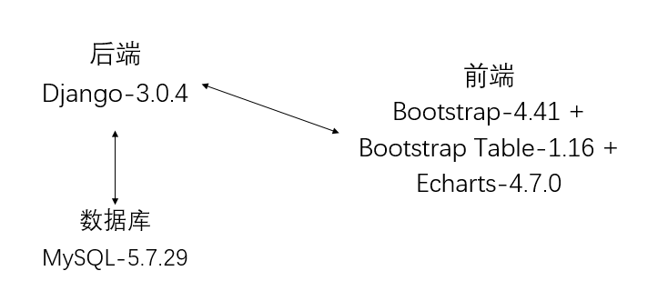

图2.1 前后端架构

本项目采用的三个关键部件均是开放源代码的项目，为日后实际部署降低了总体拥有成本(Total Cost of Ownership)。

模型(Model)-视图(View)-控制器(Controller)是Xerox PARC在二十世纪八十年代为编程语言Smalltalk－80发明的一种软件设计模式，已被广泛使用。这种设计模式有助于管理复杂的应用程序，同时也简化了分组开发。不同的开发人员可同时开发视图、控制器逻辑和业务逻辑。

# 项目分析

就项目本身而言，需要从各个方面进行考虑。下面从题目要求，项目完整性以及开发方式三个方向进行分析

1. 题目要求
2. 系统可以准确地记录和查询学生信息，包括学生的姓名、单位、年龄、性别以及身份证号码等。
3. 系统可以准确地记录学生地每一次奖惩情况。
4. 系统可以对学校的院系情况进行管理，包括设置学院名称、修改某学院某专业方向的名称等。
5. 系统应该可以对基础数据进行维护。
6. 系统能够对开设的课程进行管理。
7. 学生选课管理、考试(登记分数)、补考重修管理。
8. 系统还应该提供强大数据统计、查询、报表生成以及打印等功能。
9. 用户权限管理。
10. 异常处理。

以上是题目中对学生专业信息管理系统所做的要求，其中可以分为几个部分理解。

1. 要求拥有学生信息管理、奖惩管理、院系管理、课程管理、选课管理、成绩管理、权限管理这七个功能模块
2. 要求对每个功能模块都具有查、插、删和改的数据库操作
3. 要求具有数据统计、异常处理等辅助功能
4. 项目完整性

选择这个项目的理由，是因为这个项目的要求和我们大学生实际使用的教务管理系统十分接近，有实际使用过的经验。但题目中存在一些说法模糊的部分，需要自行考虑。

1. 权限管理我们分为三个类别：学生、老师和管理员。
2. 异常处理我们采用了比较完善的日志系统，可以对网站的每次访问以及数据库的所有操作分成普通(Info)、警告(Warning)、错误(Error)、调试(Debug)四个等级进行记录。
3. 大规模数据的界面采用表格的方式进行呈现，数据统计使用图表来体现。同时表格提供数据导出的功能，解决报表生成的问题。
4. 开发方式

项目实际的开发周期是三周的时间，从教学周的第5周到第8周。我们小组由两人组成，代码迭代次数多、代码量大，所以我们决定采用GitHub托管代码(<https://github.com/TTopoo/Student>)，使用QQ进行沟通，作为协同办公的平台。截至项目尾声，进行了105commit，最高的单周提交达到44次（如图3.1、图3.2）。

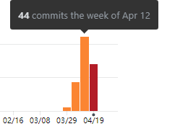

图3.1 单周提交次数分布

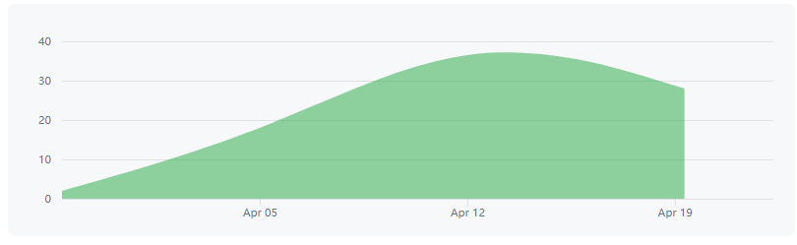

图3.2 每日提交次数分布

数据库我们采用的方案是托管在云服务器上（如图3.3），实际部署在百度云学生机。双方使用同一份数据库，避免了数据库结构的差距可能产生的问题。

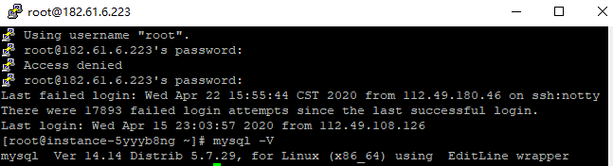

图3.3 部署在云服务器上的数据库

# 项目设计

## 关键数据结构设计

## 功能实现设计

## 界面设计

# 系统实验说明

# 小结

# 参考文献